Zadanie 3
  - Damian Kędzierski 260493

Wprowadzenie

Cel
- „wykonanie pulpitów menedżerskich dla dwóch sytuacji biznesowych z zadania 1, zgodnie z metodyką i własnymi projektami pulpitów, opracowanymi w zadaniu 2”
- „przygotowanie prezentacji dla decydenta z omówieniem opracowanych pulpitów w kontekście problemów biznesowych.”

Pulpit menadżerski dane KLIENCI
- Pulpit menadżerski znajduję się w pliku xlsx „260493_3_klienci” w arkuszu „DASHBOARD”

Elementy pulpitu menadżerskiego. Pulpit składa się z:
- 6 wykresów dotyczących przedstawicieli
- 4 fragmentatorów pozwalających na edycję wykresów poprzez ich filtrację za pomocą wyboru interesujących nas danych.
- oś czasu
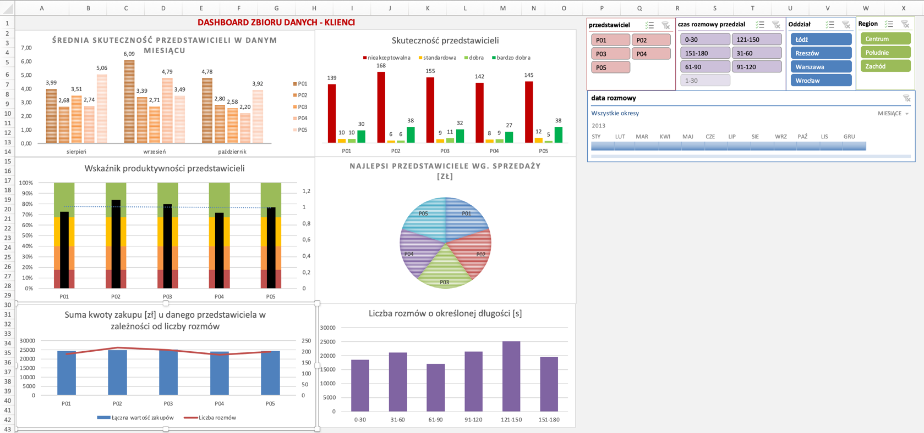

WYKRESY
- 2 pierwsze wykresy związane są z wskaźnikiem KPI dotyczącym skuteczności przedstawicieli, a dokładniej mówiąc „wskaźnik średniej skuteczności przedstawicieli” (WSP)
- 3 kolejne wykresy w 2 rzędzie związane są ze wskaźnikiem KPI dotyczącym produktywności przedstawicieli, czyli „wskaźnik produktywności przedstawicieli” (WPP)
- ostatni wykres związany jest z efektywnością określonego przedziału rozmowy telefonicznej przedstawicieli
Wskaźnik średniej skuteczności przedstawicieli
$$Wskaźnik średniej skuteczności (WSP)= \frac{Suma skuteczności w badanym okresie}{ilość skuteczności w badanym okresie}$$

$$Skuteczność = \frac{kwota zakupu (przedstawiciela x)}{czas rozmowy (przedstawiciela x)}$$

Wartość wskaźnika interpretowana jest jako:
- WSP < 0.7*3,59(ŚSWP) = 2,51 wartość nieakceptowalna
- WSP $∈$ (0.7-0.9)*3,59(ŚSWP) = (2,51-3,23) wartość standardowa
- WSP $∈$ (0.9-1.1)*3,59(ŚSWP) = (3,23 – 3,95) wartość dobra
- WSP > 1.1*3,59(ŚSWP) = 3,95 wartość bardzo dobra

- Średnia skuteczność wszystkich przedstawicieli

$$ŚSWP = \frac{Suma średniej skuteczność wszystkich przedstawicieli}{ilość skuteczności czas rozmowy dla wszystkich przedstawicieli}= \frac{17,95}{5}=3,59$$
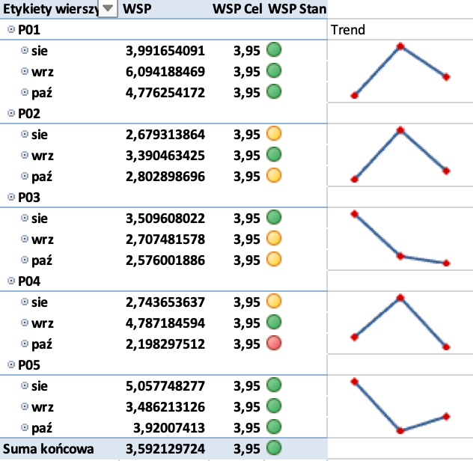
Wykres średniej skuteczności przedstawicieli w danym miesiącu. Zauważalne jest, że przedstawiciel P01 najbardziej się wyróżnia w 2 z 3 okresów (wrzesień, październik) uzyskując najwyższą skuteczność. Ponadto we wrześniu uzyskuje najwyższą skuteczność w miesiącu ze wszystkich osiągając ją na poziomie 6,09.

- 5 wartości wskaźnika WSP jest bardzo dobra
  - P01 = osiąga w każdym miesiącu wartość oczekiwaną
  - P04 = osiąga we wrześniu wartość oczekiwaną
  - P05 = osiąga w sierpniu wartość oczekiwaną
- 4 wartości wskaźnika WSP jest dobra
  - P02 = osiąga wartość dobrą we wrześniu
  - P03 = osiąga wartość dobrą w sierpniu
  - P05 = osiąga wartość dobrą we wrześniu i październiku
- 5 wartości wskaźnika WSP jest standardowa
  - P02 = osiąga wartość standardową w sierpniu i październiku
  - P03 = osiąga wartość standardową we wrześniu i październiku
  - P04 = osiąga wartość standardową w sierpniu
- 1 wartości wskaźnika WSP jest nieakceptowalna
  - P04 = jako jedyny osiąga wartość nieakceptowalną w październiku
Wykres skuteczności przedstawicieli przedstawia ile razy owi przedstawiciele osiągnęli poszczególne stadia skuteczności. Pokazuje to jak wygląda struktura rozmów, gdzie widoczne jest, że rozdrabniając się na pojedyncze sytuację, większości skuteczność jest na poziomie nieakceptowalnym. Lecz w połączeniu z wykresem średniej skuteczności przedstawicieli, łatwo dojść do fundamentalnej konkluzji, że skuteczności na bardzo wysokim poziomie są gwałtownie większe od oczekiwanych, tym samym zwiększają średnią pomimo tylu wartości nieakceptowalnych. Drążąc dane można zauważyć, że najwyższa wartość skuteczności jest na poziomie 158 co jest 40 razy większe od naszego założonego celu.

- WSP < 0.7*3,59(ŚSWP) = 2,51 wartość nieakceptowalna
- WSP $∈$ (0.7-0.9)*3,59(ŚSWP) = (2,51-3,23) wartość standardowa
- WSP $∈$ (0.9-1.1)*3,59(ŚSWP) = (3,23 – 3,95) wartość dobra
- WSP > 1.1*3,59(ŚSWP) = 3,95 wartość bardzo dobra

Wskaźnik produktywności przedstawiciela
$$WPP= \frac{Średnia Liczba rozmów (przedstawiciela x)}{Średnia liczba rozmów wszystkich przedstawicieli}$$

Przedstawiciele | Liczba rozmów | WPP | WPP [przedzial]
P01 | 189 | 0,945 | dobra
P02 | 218 | 1,09 | dobra
P03 | 207 | 1,035 | dobra
P04 | 186 | 0,93 | dobra
P05 | 200 | 1 | dobra
Interpretacja wskaźnika:
0-0.7 – wartość niezadowalająca
0.7-0.9 – wartość standardowa
0.9-1.1 – wartość dobra
>1.1 – wartość bardzo dobra

Wskaźnik produktywności przedstawicieli (WPP) przedstawia strukturę rozmów telefonicznych, czyli ilość rozmów danego przedstawiciela, względem średniej wszystkich rozmów przedstawicieli, z którego wynika, że najlepszą produktywność osiąga przedstawiciel 2, który odbył najwięcej rozmów, lecz każdy z przedstawicieli osiąga wartość dobrą, co dobrze świadczy o pracowitości przedstawicieli. Ponadto, skupiając się tylko na sprzedaży, widać że różnice po zaokrągleniu wartości są takie same procentowo u każdego przedstawiciela (wykres kołowy), czyli na poziomie ok. 25000 zł. Wykres zależności sumy zakupu od ilości rozmów, pozwala finalnie dojść do wniosku, że jest mały wpływ ilości rozmów na sume sprzedaży, ponieważ przedstawiciel 2, który odbył chociażby ponad 30 rozmów więcej względem przedstawiciela 4, to wynik sprzedaży dużo się nie różni.

Najefektywniejszą długością rozmowy jest przedział od 121 do 150 sekund (czyli ok. 2/2.5 min), a najmniej efektywny czas to od 61-90 sekund (czyli ok. 1/1.5 min).

Fragmentatory i oś czasu
- Fragmentator dotyczący przedstawicieli pozwala na wybór określonego przedstawiciela, aby przeanalizować informację zgromadzone o nim, bądź porównać kilku przedstawicieli (od P01 do P05)
- Fragmentator przedziału czasu rozmowy telefonicznej przedstawicieli pozwala wybrać tylko interesujący nas zakres rozmowy (od 0 do 180 sekund)
- Fragmentator oddziału (miast) i regionu pozwala na wybór interesujących nas lokalizacji, w których odbywały się rozmowy
- Oś czasu pozwala wybrać interesujący nas okres czasu w 2013 roku (lecz dane dotyczą tylko sierpnia, września i października, o czym należy pamiętać)

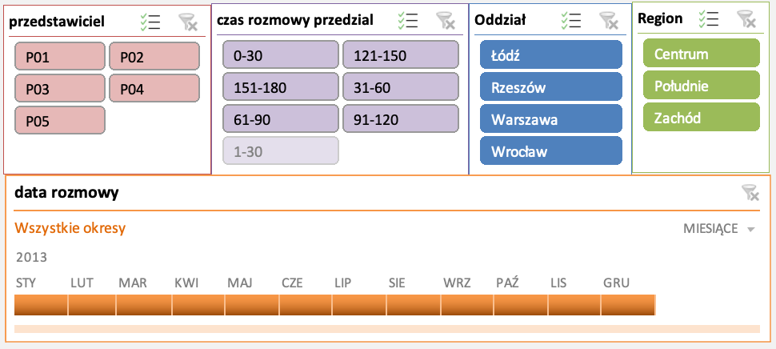

Pulpit menadżerski dane LOKATY
- Pulpit menadżerski znajduję się w pliku xlsx „260493_3_lokaty” w arkuszu „DASHBOARD”

Elementy pulpitu menadżerskiego. Pulpit składa się z:
- 4 wykresów dotyczących przedstawicieli
- 2 fragmentatorów pozwalających na edycję wykresów poprzez ich filtrację za pomocą wyboru interesujących nas danych.
- oś czasu

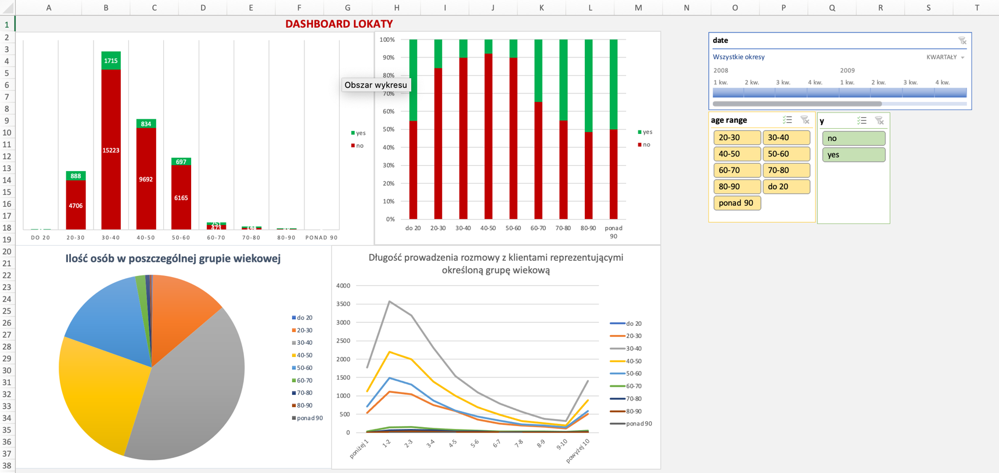

WYKRESY
- 2 pierwsze wykresy związane są z liczba założonych lokat w określonej grupie wiekowej
- kolejny wykres związany jest z ilością osób w poszczególnych grupach wiekowych.
- ostatni wykres związany jest z długością prowadzenia rozmowy z klientami reprezentującymi określoną grupę wiekową

Wskaźnik pokazuje, która grupa wiekowa jest najbardziej podatna na zakładanie lokat, a więc do której grupy wiekowej najlepiej kierować akcję. Widoczne są 2 skrajności, a mianowicie największą grupą do której są kierowane akcję marketingowe to grupa 30-40 lat, lecz równocześnie jest ona grupą najmniej podatną na zakładanie lokat, co powinno skierować do przemyśleń, czy na pewno do tej grupy najlepiej kierować akcję, ponieważ najchętniej zakładają lokaty osoby poniżej 20 lat oraz powyżej 60, do których jest najmniej kierowanych akcji. Ponadto

Na zielono = najwyższa wartość
Na żółto = druga najwyższa wartość

Najwięcej odbytych rozmów z klientami trwały dość krótko, a mianowicie od 1 do 2 minut.

Fragmentatory i oś czasu
- Fragmentator „age range” dotyczący przedziału wiekowego
- Fragmentator „y” dotyczący decyzji klienta w związku z założeniem lokaty, a więc inaczej mówiąc, czy klient założył lokatę (yes), czy nie założyć (no)
- Oś czasu „date” pozwala wybrać interesujący nas okres czasu w latach 2008-2010 roku (robocze dni tygodnia, miesiące oprócz stycznia i lutego)
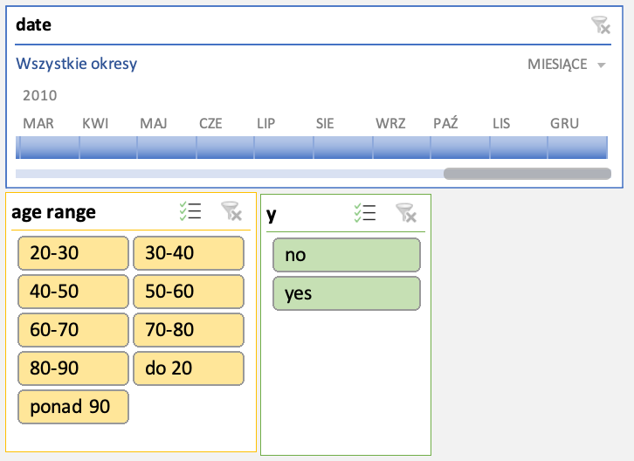

Opracowanie prezentacji (story) dla decydenta
Pulpit menadżerski dotyczy danych związanych z klientami. Skupia się on głównie na przedstawicielach, aby móc badać ich cechy takie jak produktywność czy efektywność. Składa się z 6 wykresów, 4 fragmetatorów i osi czasu, dzięki którym możemy filtrować wykresy tak, aby wyświetlały informację tylko te, które nas interesują.
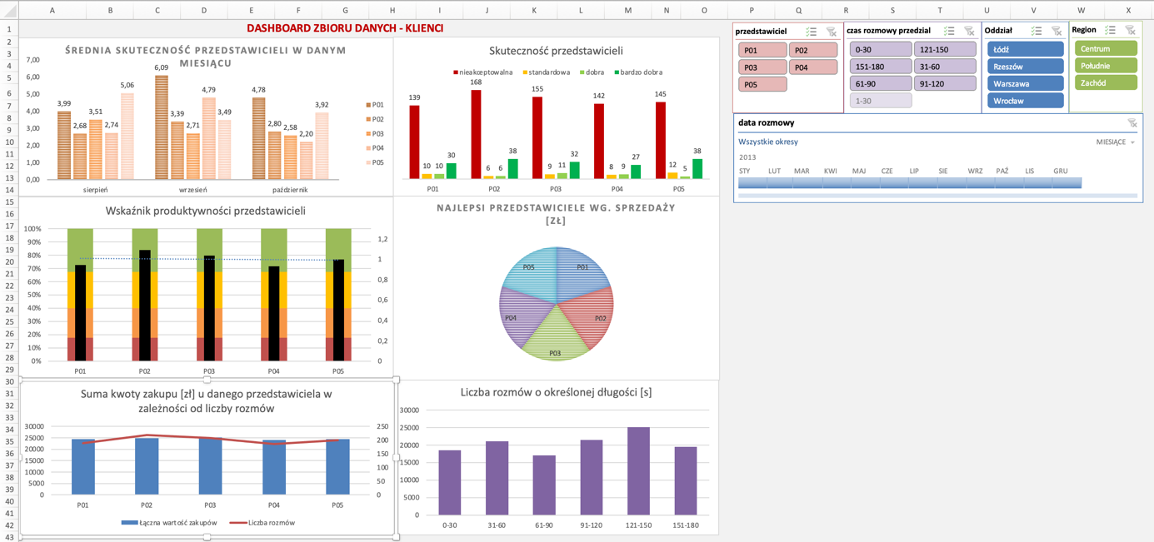

Dla przykładu patrząc na te 2 wykresy. Wykres skuteczności przedstawicieli, ten u góry, przedstawia ile razy owi przedstawiciele osiągnęli poszczególne stadia skuteczności. Pokazuje to ile rozmów osiąga założoną miarę efektywności pod względem rozmów, gdzie widoczne jest, że rozdrabniając się na pojedyncze sytuację, większości skuteczność jest na poziomie nieakceptowalnym. Lecz w połączeniu z wykresem średniej skuteczności przedstawicieli, czyli ten na dole, nasuwa się fundamentalna konkluzja, że skuteczności na bardzo wysokim poziomie są gwałtownie większe od oczekiwanych, tym samym zwiększają średnią pomimo tylu wartości nieakceptowalnych. Drążąc dane można zauważyć, że najwyższa wartość skuteczności jest na poziomie 158 co jest 40 razy większe od naszego założonego celu.
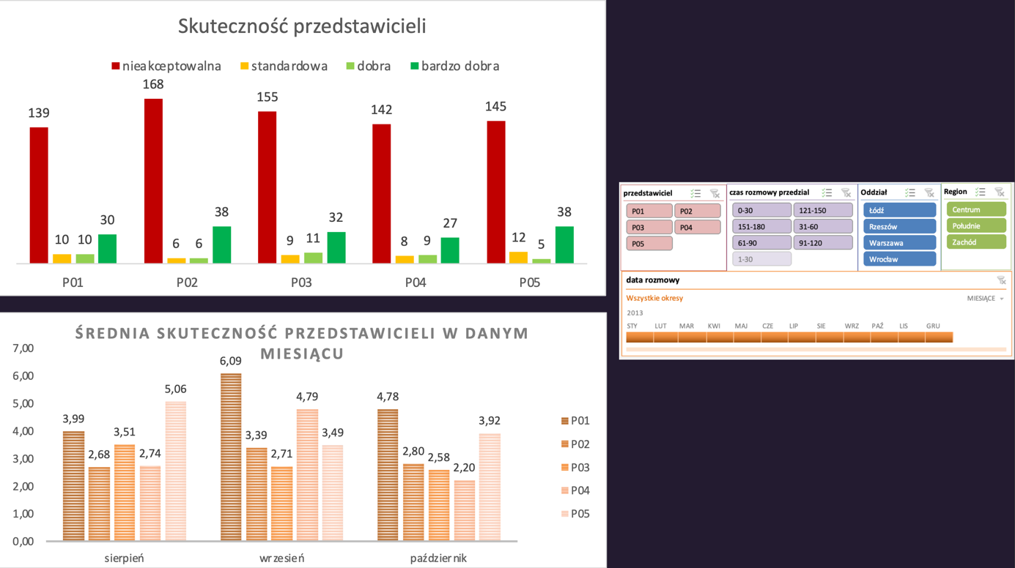
Jeśli byśmy chcieli przeanalizować dla przykładu tylko przedstawiciela 2 i 4 to wybieramy P02 i P04, po czym wszystkie wykresy automatycznie dostosowują się do kryteriów. Analogicznie z pozostałymi fragmentorami. Natomiast oś czasu możemy wybrać które lata, kwartały, miesiące, dni tygodnia nas interesują po czym je zaznaczyć.
